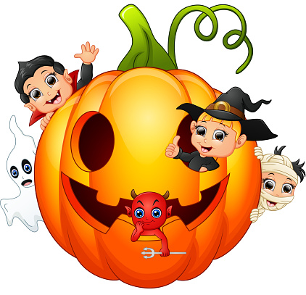
HALLOWEEN

JÁ JSEM MALÉ STRAŠIDLO
BU, BU, BU, BU, BU.
ODNĚKUD JSEM PŘILETĚLO,
HU, HU, HU, HU, HU.
MĚ SE DĚTI NEBOJÍ,
SE MNOU SI POHRAJÍ.

